Empresa Ambiental **SUMAC PAQARI S.A.C**., es una Empresa Operadora de Residuos Sólidos y Saneamiento Ambiental, que ofrece servicios ambientales: recolección, transporte, disposición final de residuos sólidos, líquidos y servicios de saneamiento ambiental. Tenemos los siguientes compromisos:

* Buscar la satisfacción de nuestros clientes y partes interesadas, brindando un servicio con los más altos estándares de calidad, seguridad y gestión ambiental.
* Cumplimiento de los requisitos de la Norma ISO 9001:2015, ISO 14001:2015, ISO 45001:2018, los establecidos por nuestros clientes, la legislación vigente aplicable, así como otros compromisos suscritos por la organización poniendo siempre la organización al servicio del cliente.
* Proporcionar condiciones de trabajo seguras y saludables en todos los lugares e instalaciones en los que el personal desarrolla su actividad, tomando las medidas adecuadas para la prevención de lesiones, dolencias, enfermedades e incidentes relacionados con el trabajo, eliminando o minimizando tanto como sea posible las causas de los peligros inherentes al ambiente de trabajo.
* Buscar la seguridad y salud en todos los miembros de la empresa, mediante la prevención de las lesiones, dolencias, enfermedades e incidentes relacionados con el trabajo.
* Identificar, medir y controlar los impactos ambientales, con el fin de prevenir y reducir la contaminación.
* Promover la consulta y participación de nuestros trabajadores en nuestra gestión de Seguridad y Salud en el Trabajo, Medio Ambiente y Calidad, eligiendo representantes de acuerdo, a la normativa vigente.
* Capacitar y motivar constantemente a nuestro personal con la finalidad de lograr y mantener sus competencias para el cumplimiento eficaz de sus funciones y responsabilidades, y en lo referente a la seguridad y salud en el trabajo y medio ambiente.
* Mejorar continuamente y hacer compatible el desempeño del Sistema Integrado de Gestión (ISO 9001:2015, ISO 14001:2015, ISO 45001:2018) con nuestros procesos.

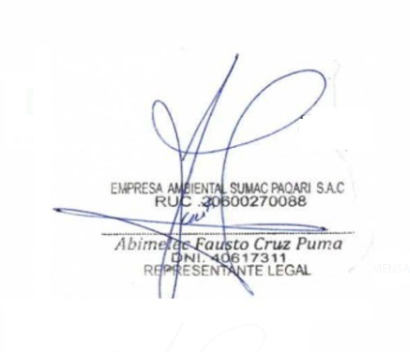Esta política es comunicada dentro de la organización a los colaboradores para garantizar su conocimiento, comprensión y aplicación, es revisada anualmente o cuando exista un cambio en los procesos para su continua adecuación y se mantiene disponible para todas las partes interesadas pertinentes.

**Fecha Revisión:** 10/06/2023

**Revisión:** 01

_____________________________

Gerente General